Flash All In One
全宇宙中功能最全的刷机工具箱

用户手册

版本 2.2.0
2026 年 11 月

目录
一、这是什么 功能总览、支持范围
二、安装与准备 下载、驱动、开发者选项、首次连接
三、界面总览 导航结构、输出区
四、设备管理 总览、镜像、终端、无线调试、诊断
五、应用与文件 应用管理、精简、APK 工具、文件管理
六、刷机功能 Fastboot、Sideload、EDL 9008、镜像工具
七、系统改造 Root、扩容、开机 Logo、多系统
八、进阶功能 BL 解锁、OTA 造包、数据恢复、单板电脑
九、iOS 设备 设备管理、越狱、DFU
十、插件系统 安装、发布、开发简介
十一、安全须知 备份清单、风险操作、隐私
十二、常见问题 10 个高频问题排查
附录 快捷键与技巧

一、这是什么
Flash All In One 是一个把「刷机、救砖、系统改造、开发板烧录」全都装进一个界面的工具箱。
前身是 Windows 上的《搞机助手》，用 Flutter 重写后：
- 跨平台：Windows / Linux 同一套代码
- 功能密度：35 个页面、44 个服务、46,588 行代码
- 插件化：功能可按需安装，不装就是干净的核心
- 不联网：所有操作本地完成，不上传任何数据

支持的功能范围：
分类 | 能力
设备管理 | 设备总览、屏幕镜像、Shell 终端、无线 ADB、诊断、性能追踪、日志、脚本录制
应用文件 | 应用管理、APK 安装、反编译签名、系统精简、批量操作、文件管理
刷机 | Fastboot、Sideload、MTK、厂商专用、EDL 9008、OTA 造包、镜像工具、数据恢复
系统改造 | 一键 Root、开机 Logo、分区扩容、多系统、分区读写、BL 解锁
进阶 | EDL 深度刷机、OTA 重签、数据恢复、单板电脑（RK/全志/树莓派）
iOS | 设备管理、刷 IPSW、越狱（checkm8）、DFU 模式
扩展 | 插件管理、TTL 串口、开发板（Arduino/ESP32/STM32/Pico/nRF）

⚠️ 重要提醒
刷机有风险。任何写操作前请务必备份重要数据。作者不对设备损坏负责。

二、安装与准备

2.1 下载
从 GitHub Releases 下载对应平台版本：
https://github.com/cloudylynx/flash-all-in-one/releases/latest
Windows 版是免安装的 zip，解压后双击 flashallinone.exe 即可。
首次启动如果杀毒软件报警，是因为调用了 adb/fastboot，加入白名单即可。

2.2 安装驱动（Windows）
根据你的手机品牌，安装对应驱动：
- 小米/红米：小米 USB 驱动
- OPPO/一加/realme：OPPO 驱动
- vivo/iQOO：vivo 驱动
- 三星：Samsung USB Driver
- 不确定品牌：装通用 Google USB Driver
高通 EDL 模式（9008）还需要 Qualcomm HS-USB QDLoader 驱动，一般装完厂商驱动就有了。

2.3 开启开发者选项
大多数手机：
- 设置 → 关于手机 → 连续点击「版本号」7 次
- 返回设置 → 系统 → 开发者选项
- 打开「USB 调试」
小米/红米额外需要：
- 开发者选项 → 打开「USB 调试（安全设置）」
- 开发者选项 → 打开「USB 安装」

2.4 首次连接
插上 USB 线，手机会弹出「允许 USB 调试吗？」，勾选「一律允许」后点确定。
左侧会显示设备数量，点击「设备总览」能看到设备信息。

三、界面总览
主界面分为三部分：左侧导航栏、中间内容区、右侧输出区。
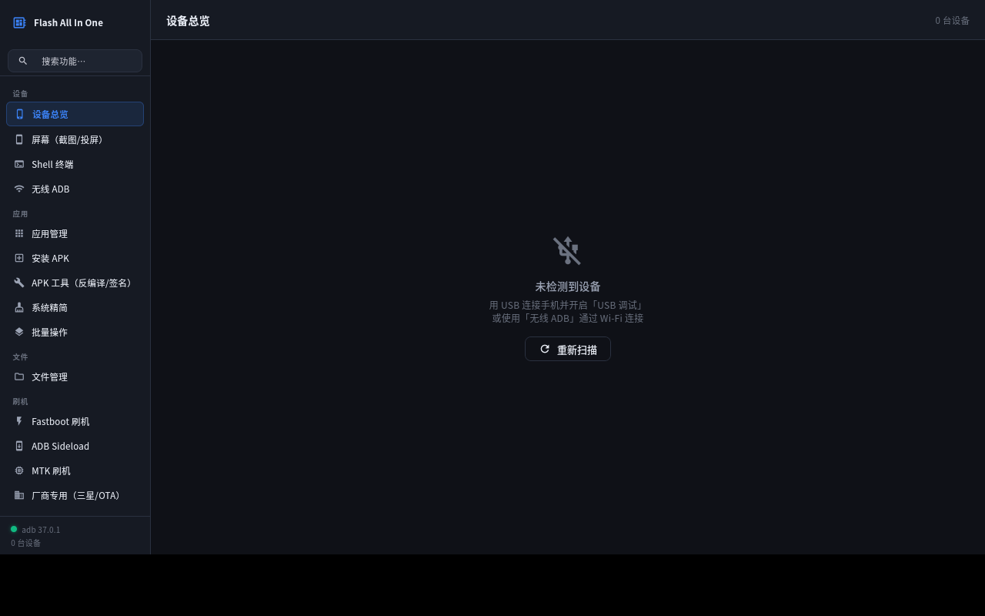
图 1：设备总览页面

3.1 左侧导航
按功能分组：
分组 | 内容
设备 | 设备总览、屏幕、Shell 终端、无线 ADB
应用 | 应用管理、安装 APK、APK 工具、系统精简、批量操作
文件 | 文件管理
刷机 | Fastboot、Sideload、MTK、厂商专用
系统改造 | Root、Logo 编辑、分区扩容、多系统、镜像工具、分区读写
工具 | 一键诊断、性能追踪、日志查看、脚本录制
进阶 | BL 解锁、EDL、OTA 造包、数据恢复、单板电脑
iOS | 设备管理、越狱
扩展 | 插件管理、TTL 串口

「搜索功能…」框可以快速跳转，输入关键词如「fastboot」会过滤出相关项。

3.2 输出区
右侧显示操作日志，包括：
- 执行的命令（灰色）
- 成功信息（绿色）
- 警告（黄色）
- 错误（红色）
任何操作出问题，先看这里的完整输出。

四、设备管理

4.1 设备总览
显示：设备型号、Android 版本、内核版本、分辨率、Root 状态、连接方式、序列号、电量等。
上方有「重启与模式切换」卡片，7 个按钮：
- 重启系统
- 重启到 Recovery
- 重启到 Bootloader（Fastboot）
- 重启到 EDL（9008）
- 关机
- 进入 Sideload
- 重启到 Download（三星）

4.2 屏幕镜像
集成 scrcpy，把手机屏幕投到电脑：
- 支持有线 / 无线连接
- 可调分辨率、帧率、码率
- 支持键盘鼠标控制
- 可录屏、截图
如果启动失败提示「CreateProcessW error 5」，是缺少 adb 的运行库，程序会自动补齐 AdbWinApi.dll 和 AdbWinUsbApi.dll。

4.3 Shell 终端
内置 adb shell，可以直接输入命令：
pm list packages | grep wechat
dumpsys battery
getprop ro.product.model
支持命令历史（上下箭头）、Tab 补全。

4.4 无线 ADB
让手机通过 WiFi 调试，摆脱 USB 线。
Android 11+ 方式：
- 手机：开发者选项 → 无线调试 → 使用配对码配对
- 程序里输入 IP:端口 和 6 位配对码
- 配对成功后输入连接端口
Android 10 及以下：
- 先用 USB 连接，点「启用无线调试」
- 拔掉 USB 线，输入手机 IP 连接

4.5 一键诊断
自动检查 20+ 项：
- 分区挂载状态
- SELinux 状态
- 电池健康度
- CPU 温度
- 存储空间
- Root 状态
- 系统完整性
出问题时会标红并给出建议。

五、应用与文件
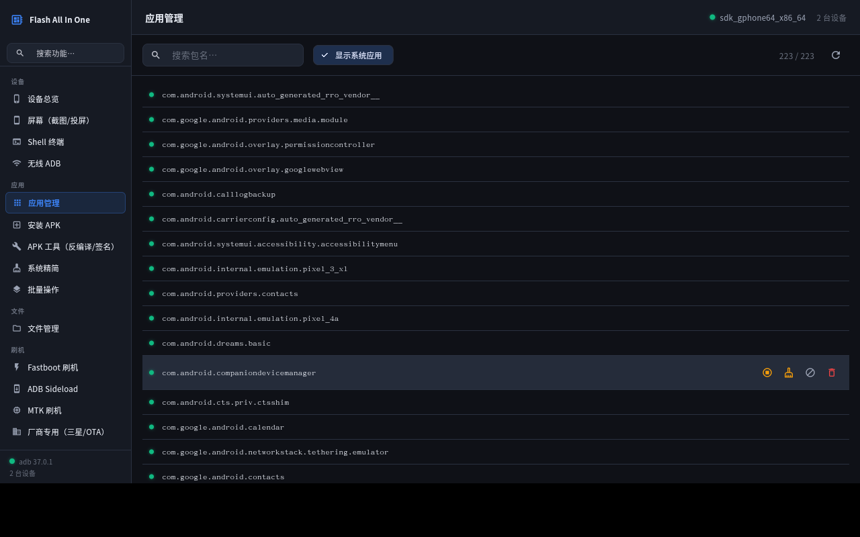
图 2：应用管理页面

5.1 应用管理
列出所有已安装应用，显示：
- 应用名、包名、版本
- 是否为系统应用
- 占用空间
- 安装/更新时间
可执行操作：
- 安装 APK
- 卸载
- 冻结（禁用但不卸载）
- 清除数据
- 导出 APK
- 查看权限

5.2 系统精简
预置 100+ 可安全卸载的系统应用，按厂商分类：
- 小米/红米：米家、小米商城、小米视频、快应用…
- OPPO/一加：OPPO 商城、游戏中心、云服务…
- vivo：应用商店、Jovi、i管家…
- 通用：Google 全家桶、Facebook 系列…
⚠️ 谨慎操作
不确定作用的系统应用不要卸。卸载「系统框架」类应用可能导致无法开机。

5.3 APK 工具
反编译：
apktool d app.apk -o output/
重打包：
apktool b output/ -o new.apk
签名：
uber-apk-signer.jar --apks new.apk

5.4 文件管理
双栏布局：左边手机文件，右边电脑文件。
支持：
- 拖拽上传/下载
- 批量选择
- 新建文件夹
- 重命名、删除
- 查看文件属性

六、刷机功能
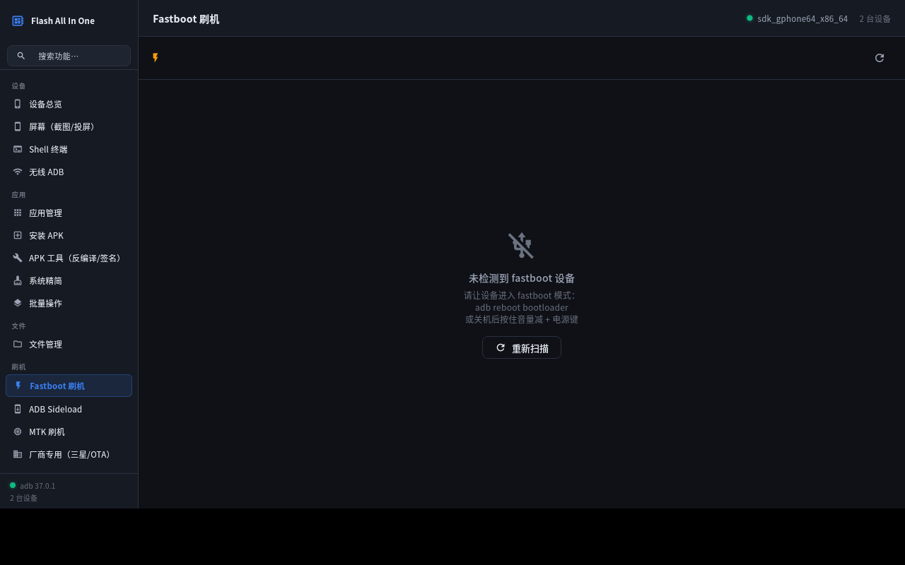
图 3：Fastboot 刷机页面

6.1 Fastboot 刷机
进入 Fastboot 模式：
- 手机关机，按住音量下 + 电源
- 或在设备总览点「重启到 Bootloader」
页面会显示：
- 设备型号、序列号、当前槽（A/B）
- 是否已解锁 BL
- 所有分区列表
常用操作：
fastboot flash boot boot.img
fastboot flash recovery recovery.img
fastboot erase userdata
fastboot set_active b # 切换 A/B 槽
fastboot reboot

6.2 ADB Sideload
用于刷入 OTA 包。
准备：
- 手机进入 Recovery 或 Sideload 模式
- 在程序里点「开始 Sideload」
然后选择 OTA zip 开始刷入。进度条会显示百分比和速度。

6.3 EDL 深度刷机（高通 9008）
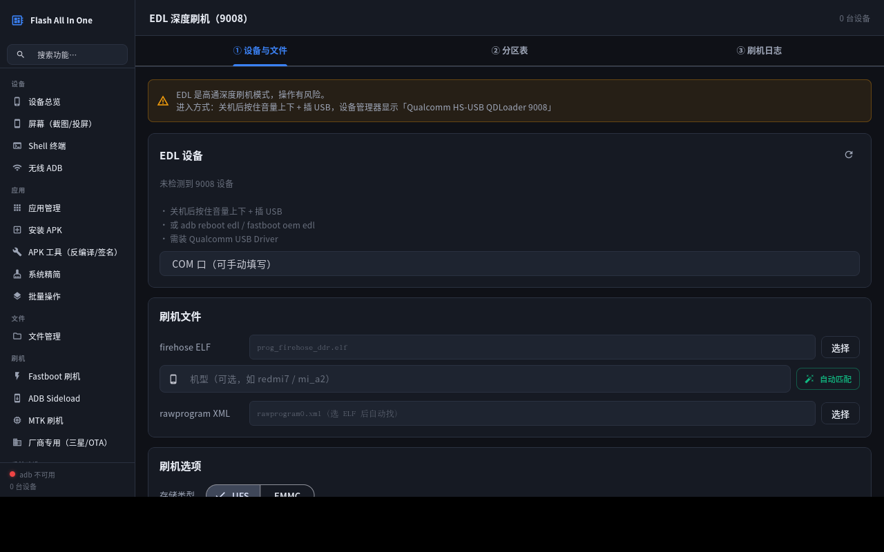
图 4：EDL 9008 刷机页面
适用场景：
- 手机完全变砖，Fastboot 也进不去
- 需要读分区表做备份
- 需要刷底层分区
进入 9008 模式：
- 方法一：设备总览 → 重启到 EDL
- 方法二：关机后按住音量上+下+电源（部分机型）
- 方法三：短接主板测试点（需要拆机）
页面操作流程：
- 选 COM 口（自动扫描）
- 选 firehose ELF（loader）
- 选 rawprogram.xml
- 点「开始刷机」

★ loader 自动匹配（需要插件）
安装「EDL Loader 合集」插件后，ELF 选择框下方会出现「自动匹配」按钮。
匹配逻辑（三级）：
- ① HWID 精确匹配 —— 设备的 SoC 标识
- ② PK_HASH 匹配 —— loader 公钥哈希 vs 设备 OEM PK Hash
- ③ 机型名匹配 —— 手动填 redmi7 / mi_a2 等
插件包含 878 个 loader，覆盖 48 个厂商，其中 643 个带真实 HWID。

★ 镜像工具
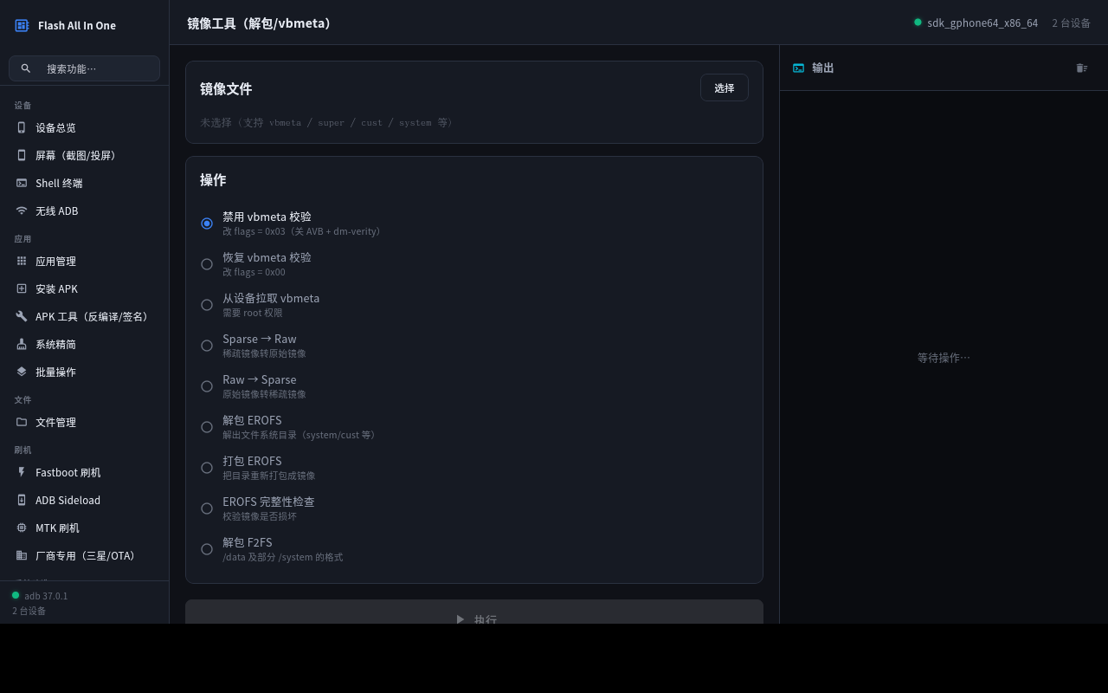
图 5：镜像工具页面（含动态分区与内核分析）
支持的格式分析：
类型 | 识别内容
vbmeta | 版本、算法、flags（含 AVB/dm-verity 状态）、rollback index
super.img | LP 元数据版本、逻辑分区列表、大小、分组上限
内核 | ARM64 格式、入口指令、是否被注入引导代码
sparse | 是否为 Android sparse 格式
F2FS | 文件系统识别

操作：
- 禁用 vbmeta 校验（改 flags = 0x03）
- 恢复 vbmeta 校验（改 flags = 0x00）
- 从设备拉取 vbmeta

七、系统改造
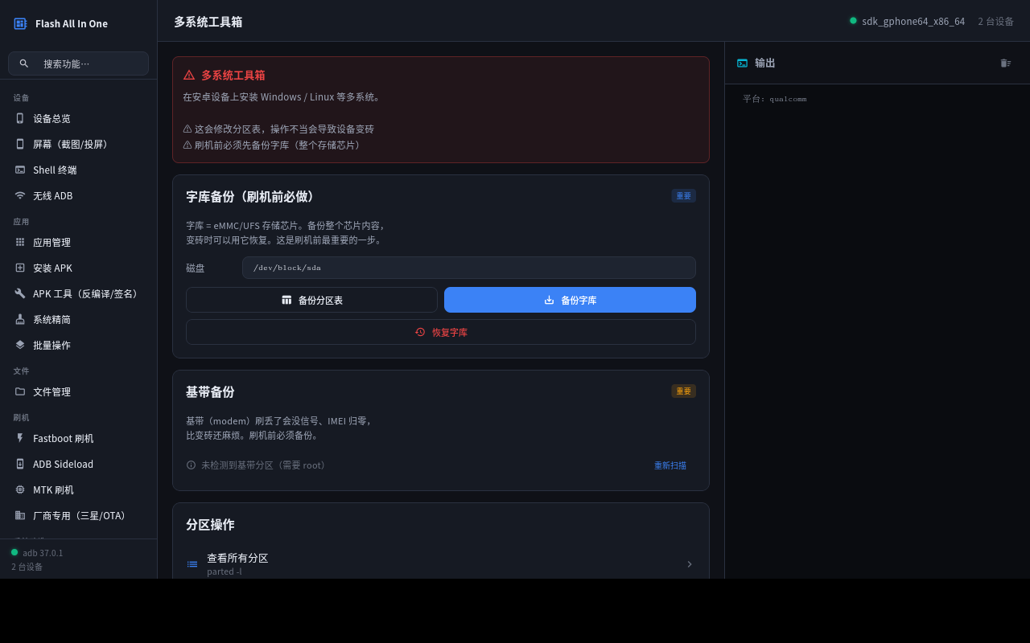
图 6：多系统工具箱

7.1 一键 Root
支持三种方案：
方案 | 特点 | 适用
Magisk | 最主流，模块生态丰富 | 大多数设备
KernelSU | 内核级，更难检测 | 支持自定义内核的设备
APatch | 结合两者，内核补丁方式 | 部分新设备

流程：
- 从设备拉取 boot.img
- 修补（注入 Root 方案）
- 刷回 boot 分区
- 重启验证
⚠️ 风险提示
Root 会破坏系统完整性验证，可能导致：
· 部分银行/支付 App 无法使用
· OTA 更新失败
· 保修失效（部分厂商）

7.2 分区扩容
把 userdata 分区扩大，占用其他分区的空闲空间。
前提：
- 已 Root
- 已备份所有数据（扩容可能清空 userdata）
流程：
- 读取分区表
- 选择要缩小的分区（如 system 有空闲）
- 选择要扩大的分区（通常 userdata）
- 执行（会自动调整 GPT + 文件系统）

7.3 开机 Logo 编辑
替换开机第一屏的图片（高通机型的 splash 分区）。
支持的格式：
偏移 0 "SPLASH!!" magic（8 字节）
偏移 8 图片数量（uint32 LE）
偏移 12+ 每张图 20 字节头（宽/高/类型/大小/偏移）
数据区 512 字节对齐，type 0=raw RGB, 1=RLE
操作：
- 解析并列出所有内嵌图片
- 全部解包成 PNG
- 从 PNG 目录重新打包
- 单张替换（其余原样保留）

7.4 多系统工具箱
刷机前必做的备份：
- 字库备份（整个存储芯片）
- 分区表备份
- 基带备份（modem/modemst1/modemst2/fsg/fsc）
- EFS 备份
安装 Windows/Linux：
- 选择 install.wim
- 选择目标分区
- 选择挂载点
- 执行（格式化 → 挂载 → 解压 → 创建启动项）

★ 合成大容量 Boot
把手机变成一个 USB 移动硬盘，电脑直接读写分区。
原理：
1. magiskboot unpack boot.img 拆出 kernel/ramdisk
2. magiskboot cpio "rm /init" 删原 init
3. magiskboot cpio "add init <msminit.sh>" "add busybox"
4. magiskboot hexpatch kernel \
"skip_initramfs" → "want_initramfs"
5. magiskboot repack 重新打包
⚠️ ⚠️ 重要
刷这个 boot 后设备不能正常进系统。
用完必须刷回原来的 boot.img 才能正常开机。

八、进阶功能

8.1 BL 解锁助手
查询各厂商设备的 Bootloader 解锁状态：
厂商 | 查询方式
小米/红米 | fastboot oem device-info → 看 unlocked 字段
一加 | fastboot oem device-info
OPPO/realme | fastboot oem device-info（部分机型不支持）
三星 | Download 模式看 KG State
华为 | 需要专用工具读 NV
Pixel | fastboot flashing get_unlock_ability

8.2 OTA 造包
修改系统后重新生成可刷的 OTA 包。
流程：
- 解包原始 OTA（payload.bin）
- 修改分区镜像
- 重新打包 payload
- 用 avbroot 重新签名 AVB
- 生成新 OTA zip

8.3 数据恢复
误删文件后尝试恢复。
原理：删除文件只是标记空间可用，实际数据还在，直到被新数据覆盖。所以：
⚠️ 黄金法则
发现误删后立即停止使用该分区！
任何写入操作都可能覆盖要恢复的数据。

8.4 单板电脑
支持烧录 ARM 开发板：
平台 | 工具 | 支持
Rockchip | rkdeveloptool | RK3399/RK3566/RK3588 等
全志 | sunxi-tools | H3/H5/H6/A64 等
树莓派 | rpiboot | CM4/CM3
Arduino | arduino-cli | AVR/SAMD
ESP32 | esptool | ESP32/ESP8266/S2/S3/C3
STM32 | stlink/stm32-dfu | 全系列
Pico | picotool | RP2040/RP2350
nRF | nrfutil | nRF51/52/53

九、iOS 设备

9.1 设备管理
基于 libimobiledevice，支持：
- 读取设备信息（型号、iOS 版本、序列号、UDID）
- 完整备份 / 恢复
- 实时查看系统日志
- 截图
- 安装 IPA
- 刷 IPSW 固件

9.2 越狱
基于 checkm8 漏洞，支持 A5~A11 芯片（iPhone 5s ~ iPhone X）。
工具（全部开源）：
工具 | 许可 | 用途
palera1n | MIT | 一键越狱（推荐）
gaster | MIT | 进入 pwn DFU 模式
openra1n | MIT | checkm8 实现
libirecovery | LGPL-2.1 | 引导层通信
PongoOS | MIT | 自定义引导

⚠️ 适用范围
checkm8 只影响 A5~A11（iPhone 5s 到 iPhone X）。
A12 及以上机型（iPhone XS 之后）不受影响，无法越狱。

9.3 DFU 模式
DFU（Device Firmware Update）是比恢复模式更底层的状态。
进入方法：
- iPhone 8 及以上：音量+ → 音量- → 长按电源 10 秒 → 保持电源再按音量- 5 秒 → 松开电源继续按音量- 10 秒
- iPhone 7：长按电源+音量- 10 秒
- iPhone 6s 及以下：长按电源+Home 10 秒
程序可以自动进入 DFU（用 gaster / openra1n）。

十、插件系统
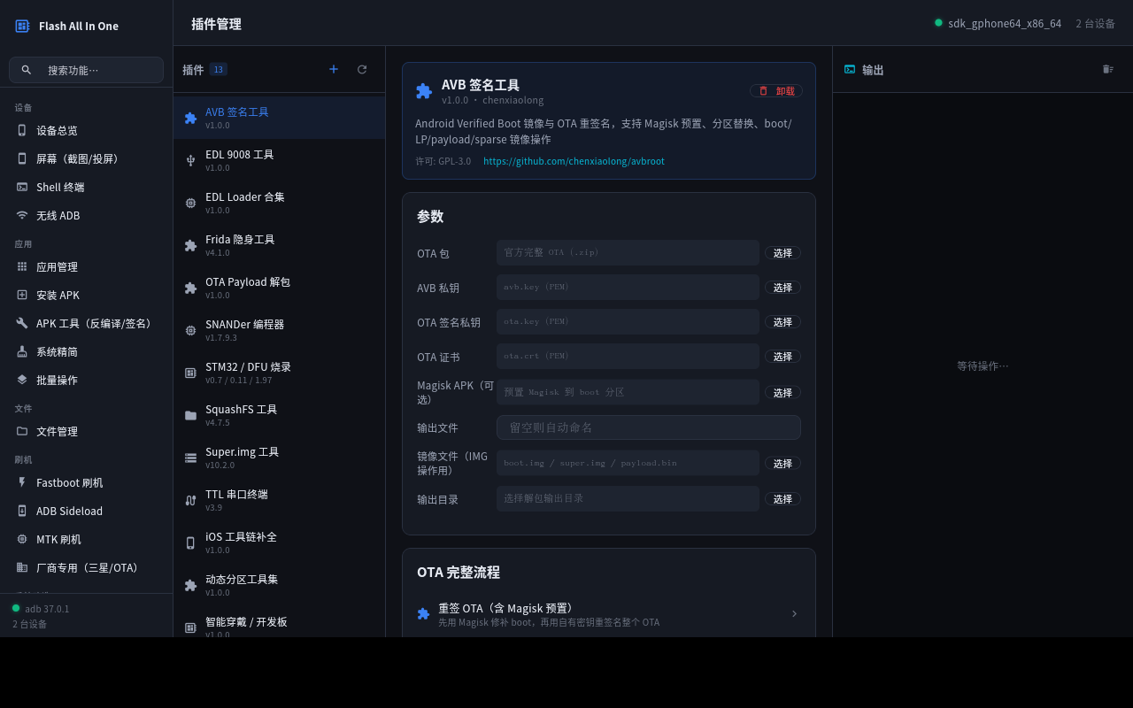
图 7：插件管理页面

10.1 什么是插件
插件是可选的扩展包。核心功能之外的能力都以插件形式提供，装了就出现，不装完全不可见。
好处：
- 主程序体积可控（不含用不到的工具）
- 功能可按需安装
- 第三方可以自己写插件

10.2 安装插件
方式一：从文件导入
- 插件管理 → 导入 → 选择 zip
方式二：手动放置
Windows: %LOCALAPPDATA%\io.github.flashallinone\plugins\
Linux: ~/.local/share/io.github.flashallinone/plugins/

10.3 已发布的插件
插件 | 大小 | 内容
edl-loader-pack | 154 MB | 878 个高通 Firehose loader
super-tools | 7.9 MB | lpmake/lpunpack/lpadd/lpflash
ios-toolkit | 7.1 MB | libimobiledevice 全套工具
all-plugins-collection | 383 MB | 27 个插件合集

10.4 写自己的插件
最小插件只需要两个文件：
my-plugin/
├── plugin.json
└── tools/windows/mytool.exe
plugin.json 示例：
{
"id": "my-plugin",
"name": "我的工具",
"version": "1.0.0",
"description": "演示插件",
"author": "你的名字",
"icon": "build",
"category": "工具",
"tools": [{
"name": "mytool",
"path": "tools/windows/mytool.exe",
"platform": "windows",
"executable": true
}],
"ui": {
"inputs": [{"id":"f","type":"file","label":"输入文件"}],
"cards": [{
"title": "操作",
"actions": [{
"label": "执行",
"tool": "mytool",
"args": ["--input", "{input:f}"],
"timeout": 300
}]
}]
}
}
完整开发指南见程序目录下的 docs/插件开发指南.md（500+ 行详细说明）。

十一、安全须知

11.1 刷机前的备份清单
任何时候准备刷机前，至少备份这些：
内容 | 重要性 | 怎么备份
照片/视频/文档 | 极高 | 拷到电脑或云盘
微信聊天记录 | 高 | 微信自带备份
分区表 | 高 | 多系统工具箱 → 备份分区表
基带（modem） | 极高 | 多系统工具箱 → 基带备份
EFS / 字库 | 极高 | 多系统工具箱 → 字库备份
当前 boot.img | 中 | 分区读写 → 读 boot 分区

⚠️ 基带丢了会怎样
基带（modem 分区）包含了设备的 IMEI 和网络参数。
一旦丢失或损坏：手机没信号、IMEI 变成 0、无法打电话上网。
部分机型可以救回来，部分直接变砖。
刷机前备份基带是铁律。

11.2 什么操作是安全的
只读操作（基本无风险）：
- 查看设备信息
- 读取分区（备份）
- 截图、录屏
- 查看日志
写操作（有风险）：
- 刷写分区
- 擦除分区
- 修改分区表
- Root

11.3 命令注入防护
程序对所有用户输入做了白名单校验，防止命令注入。
例如分区路径必须是 /dev/block/ 下的合法路径：
✅ /dev/block/by-name/system
✅ /dev/block/mmcblk0p1
❌ /dev/block/sda; rm -rf / ← 被拦截
24 个安全测试覆盖了各种注入手法（分号、管道、与号、反引号、$()、重定向、换行）。

11.4 隐私
本程序：
- 不收集任何数据
- 不上报崩溃
- 不检查更新
- 不发任何网络请求（除你主动触发插件下载）

十二、常见问题
Q: 设备列表一直显示 0 台设备
1. 检查 USB 线（有些线只能充电不能传数据）
2. 检查 USB 调试是否开启
3. 手机上是否点了「允许调试」
4. Windows 设备管理器看是否有未知设备（需要装驱动）
5. 试试换个 USB 口（优先主板后置口）
Q: Fastboot 找不到设备
1. 确认手机真的在 Fastboot 模式（屏幕显示 FASTBOOT）
2. Windows 需要 fastboot 驱动
3. 试试 `fastboot devices` 命令能否识别
4. 部分机型需要在设备管理器手动指定驱动
Q: EDL 9008 连不上
1. 确认手机真的在 9008 模式（设备管理器显示 Qualcomm HS-USB QDLoader 9008）
2. 没装 QDLoader 驱动 → 装高通驱动
3. 有些机型 EDL 模式会超时退出，需要快速操作
Q: 刷机失败提示「未找到分区」
1. rawprogram.xml 和设备的实际分区对不上
2. 可能刷了别的机型的包
3. 用「读取分区表」功能先看设备真实分区
Q: Root 后手机开不了机
1. 大概率是 boot.img 修补失败
2. 用 Fastboot 刷回原来的 boot.img
3. 如果没备份，找同型号同版本的官方 boot.img
4. 或整个刷官方 ROM
Q: scrcpy 启动报错 CreateProcessW error 5
缺少 adb 的伴随 DLL。程序已自动补齐 AdbWinApi.dll 和 AdbWinUsbApi.dll，如果还报错，手动把 adb 目录下所有文件复制到 scrcpy 目录。
Q: 插件装了但看不到
1. 插件管理页面刷新一下
2. 检查 plugin.json 是否合法
3. 检查 tools 里的文件路径是否正确
4. 看插件列表里是否标红（有错误）
Q: EDL 自动匹配按钮不出现
这个按钮只在装了 loader 插件时显示。
没装 edl-loader-pack 就完全没有 —— 这是设计如此，避免误导用户。
Q: 怎么彻底卸载
程序是免安装的，删掉解压目录即可。
插件和配置在：
Windows: %LOCALAPPDATA%\io.github.flashallinone\
Linux: ~/.local/share/io.github.flashallinone/

附录：快捷键与技巧

全局
操作 | 快捷键
搜索功能 | Ctrl + F
刷新设备 | F5
清空日志 | Ctrl + L
复制日志 | Ctrl + C（选中后）

Shell 终端
操作 | 快捷键
历史命令 | ↑ / ↓
清屏 | Ctrl + L
中断当前命令 | Ctrl + C
补全 | Tab

文件管理
操作 | 快捷键
全选 | Ctrl + A
多选 | Ctrl + 点击
删除 | Delete
重命名 | F2
刷新 | F5

— 手册完 —

Flash All In One · 版本 2.2.0 · MIT License

